ΠΡΟΣΚΛΗΣΗ

Το Εργαστήριο Κηπευτικών Καλλιεργειών του Γεωπονικού Πανεπιστημίου Αθηνών σας προσκαλεί στην ημερίδα που διοργανώνει την Τρίτη 19 Οκτωβρίου του 2021 και ώρα 9:00 π.μ. στο Αμφιθέατρο της Βιβλιοθήκης του ΓΠΑ.

Η ημερίδα διοργανώνεται στο πλαίσιο του ερευνητικού προγράμματος ‘NUTRISENSE’, που χρηματοδοτείται από το ΕΛ.ΙΔ.Ε.Κ. Ο τίτλος της ημερίδας είναι:

“Νέες τεχνολογίες στα θερμοκήπια με έμφαση στην υδροπονία και την θρέψη – λίπανση των καλλιεργειών”

Την ημερίδα μπορείτε να την παρακολουθήσετε και από απόσταση (online) μέσω του συνδέσμου: https://diavlos.grnet.gr/epresence-conference-9792 ή σαρώνοντας το QR code:
Η ημερίδα πραγματοποιείται με την υποστήριξη του ΕΛΙΔΕΚ στο πλαίσιο χρηματοδότησης του ερευνητικού προγράμματος NUTRISENSE.

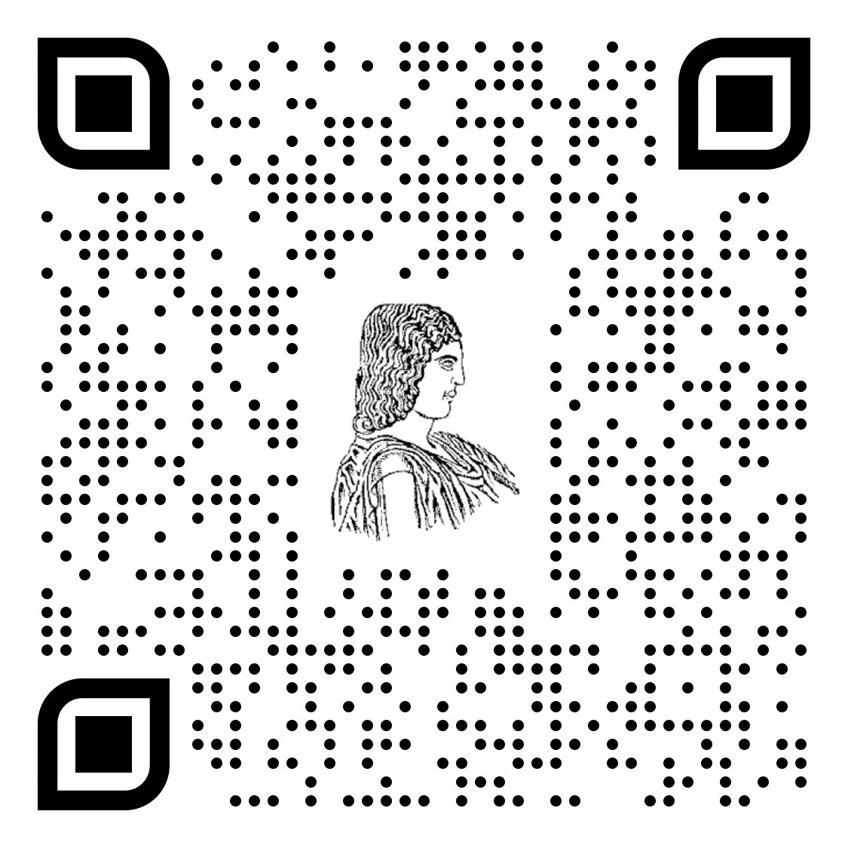
Η είσοδος στο χώρο της ημερίδας για παρακολούθηση με φυσική παρουσία επιτρέπεται μόνο με επίδειξη πιστοποιητικού εμβολιασμού ή νόσησης ή αρνητικό Rapid test 48 ωρών για COVID-19.

